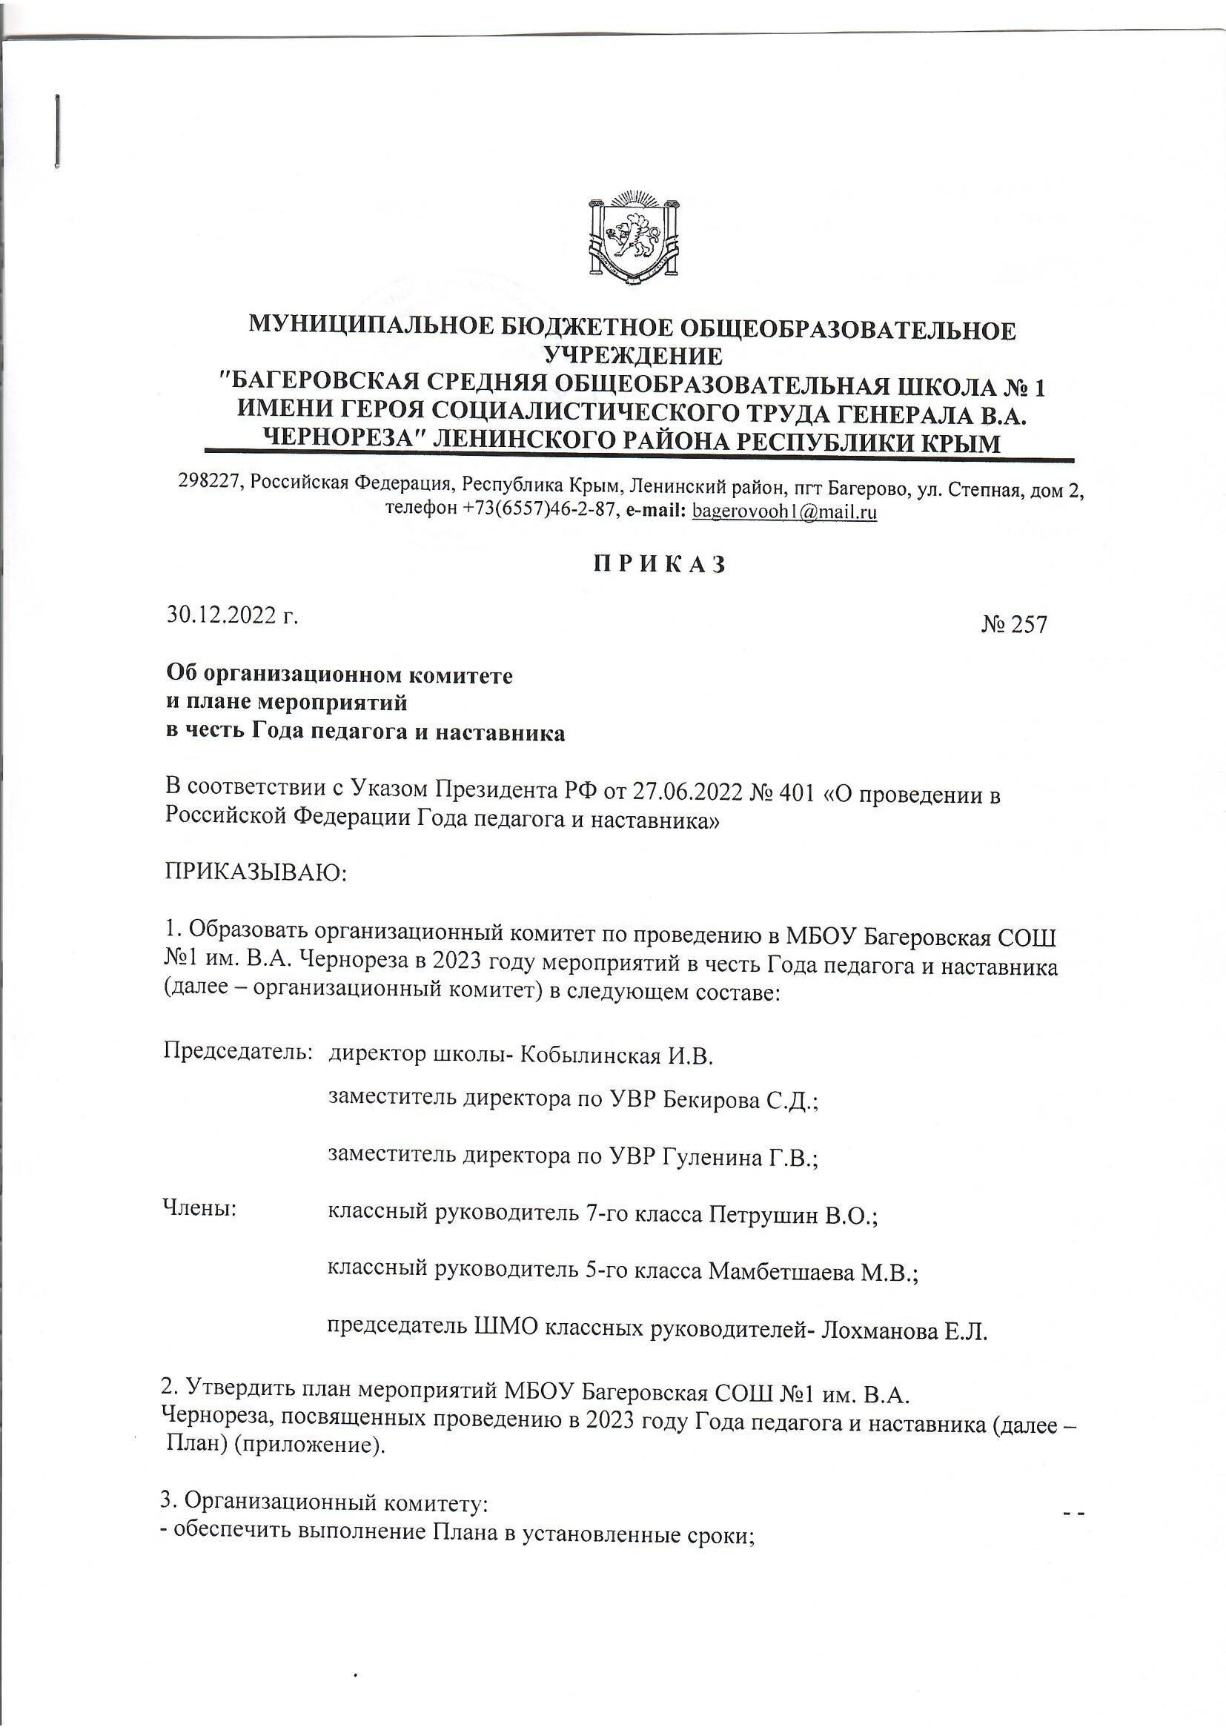

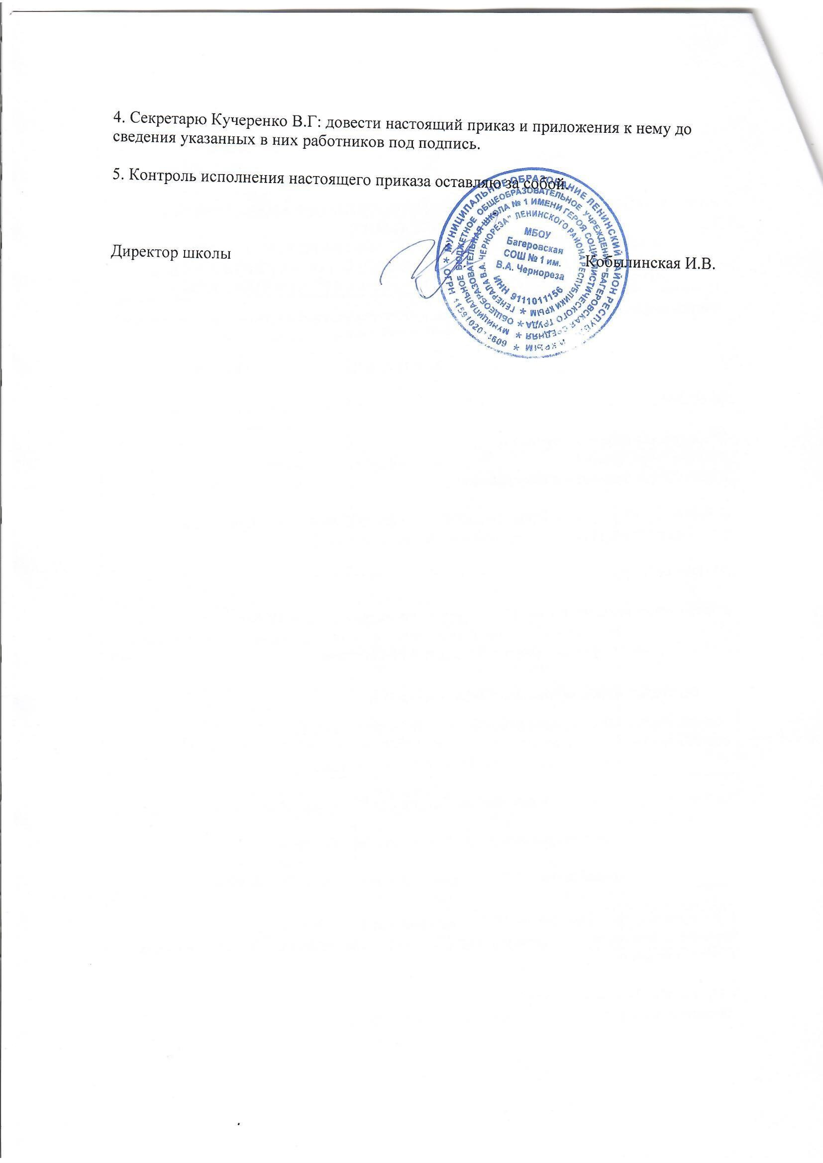

Приложение к приказу МБОУ Багеровская СОШ №1 им. В.А. Чернореза
От 30.12.2023 № 257

План мероприятий по подготовке и проведению ГОДА ПЕДАГОГА И НАСТАВНИКА

N  п/п | Наименование мероприятия | Срок | Ответственный
1 | 2 | 3 | 4
1. Организационное обеспечение подготовки и проведения в 2023 году
Года педагога и наставника
1.1 | Формирование рабочей группы по проведению Года педагога и наставника | январь  2023 года | Заместитель  директора по УВР
1.2 | Разработка плана по подготовке и проведению Года педагога и наставника | январь  2023 года | Рабочая группа
1.3 | Размещение плана подготовки и проведения Года педагога и наставника на официальном сайте образовательного учреждения | февраль  2023 года | Администратор сайта
1.4 | Принятие плана подготовки и проведения Года педагога и наставничества на заседании педагогического совета образовательного учреждения | январь  2023 года | Заместитель  директора по УВР
1.5 | Утверждение плана подготовки и проведения Года педагога и наставника | Январь - февраль 2022 года | Директор школы
1.6 | Размещение информации о мероприятиях, посвященных Году педагога и наставника на официальном сайте образовательного  учреждения и официальной группе ВКонтакте | в течение года | Администратор сайта, советник директора по воспитательной работе
1.7 | Подведение итогов Года педагога и наставника на заседании педагогического совета | декабрь 2023 года | Заместитель  директора по УВР
2. Проведение массовых мероприятий
2.1 | Участие в семинаре - совещания для руководителей общеобразовательных учреждений « Актуальные вопросы реализации программ наставничества в  образовательных организациях» | февраль 2023 года | Директор школы,  Заместитель  директора по УВР
2.2 | Участие в районной конференции  «Наставничество в образовательной организации: актуальные вопросы реализации» | Апрель 2023 | Директор школы,  Заместитель  директора по УВР
2.3 | Участие в муниципальном этапе Всероссийского конкурса профессионального мастерства  «Учитель года России» в 2023 году | 17.01.2023 | Заместитель  директора по УВР
2.4 | Участие в муниципальном этапе  республиканского конкурса видеороликов «Я -  наставник» | апрель-май 2023 г | Заместитель  директора по УВР
2.5 | Организация и проведение праздничных мероприятий, посвященных Дню учителя | октябрь 2023 | Заместитель директора по УВР, советник  директора по воспитательной работе

2.6 | Подготовка материалов для республиканского альманаха «Заслуженные работники образования Республики Крым» | до декабря 2023 | советник директора по воспитательной работе,  Заместитель директора по УВР
2.7 | Создание школьной базы наставников образовательных организаций | Февраль 2023 | Заместитель  директора по УВР
2.8 | Организация работы школы молодого учителя (ШМУ) | В течении года | Заместитель  директора по УВР,
2.9 | Участие в семинаре для учителей русского языка, истории и обществознания по теме «Система наставничества как один из видов повышения профессиональной компетенции педагогов» | Март 2023 | Учителя русского языка
2.10 | Участие в районной конференции  «Педагогическая надежда района. О работе общеобразовательных учреждений, информационно-методического центра по  повышению профессионального уровня молодых педагогов». | Ноябрь 2023 | Заместитель  директора по УВР, Директор школы
2.11 | Участие в муниципальном этапе регионального конкурса» Лучший классный руководитель» | Июнь 2023 | Заместитель  директора по УВР
3. Мероприятия, направленные на повышение престижа педагогической профессии и статуса наставника
3.1 | Участие педагогов в профессиональных конкурсах районного, городского и  всероссийского уровня | в течение года | Заместитель  директора по УВР
3.2 | Участие педагогов в Конкурсе на присуждение премий лучшим учителям за достижения в  педагогической деятельности — 2023 | апрель-май 2023 года | Заместитель  директора по УВР
3.3 | Организация проведения праздничных мероприятий, посвященных Дню учителя и Дню дошкольного работника | сентябрь- октябрь 2023 года
3.4 | Подготовка наградных материалов на педагогов, представленных к ведомственным и  государственным наградам | в течение года

План мероприятий библиотеки в Год педагога и наставника

№ п/п | Содержание работы | Срок исполнения | Ответственный
1. | Контент-фильмы по теме | февраль–  декабрь 2023 года | советник директора по воспитательной работе, библиотекарь
2. | Онлайн-обзоры книг о школе, учителях | январь–декабрь  2023 года | библиотекарь
3. | Посты-сообщения, посвященные учителям на тему:  «Учитель, которому я благодарен за...». Каждый желающий читатель может написать благодарственные слова учителю в ВК группе | январь–декабрь 2023 года | советник директора по воспитательной работе, библиотекарь

4. | Выставка-обзор «Нет на свете мудрее профессии» (художественные произведения об  учителях) | одно произведение в  месяц | библиотекарь
5. | Выставка-признание «Учителя! Ваш труд, как жизнь, бесценен» | сентябрь/октябрь 2023 года | Педагог - организатор
6. | Выставка-поздравление «День учителя – праздник прекрасный» | сентябрь/октябрь 2023 года | Педагог - организатор
7. | Выставка-персоналия о выдающихся педагогах  «Такая есть профессия — учитель», «Нет на свете мудрее профессии» | февраль-март 2023 года | Библиотекарь, советник директора по воспитательной работе
8. | Выставка-история «Как учились в старину» (о первых школах на Руси, либо о том, как учились в античные и средние века, в век просвещения) | апрель-май 2023 года | библиотекарь
9. | Выставка-экскурс «Юным – наставление, незнающим – вразумление» (высказывания  исторических личностей с наставлением в учении) | сентябрь 2023 года | библиотекарь
11. | Выставка-словарь «Откуда слово школьное пришло?» (значение самых известных слов,  таких как педагог, декан, парта) | ноябрь 2023 года | библиотекарь
12. | Выставка-представление «Учительство в лицах», «Педагоги-писатели», «Великие педагоги прошлого» | декабрь 2023 года | советник директора по воспитательной работе, библиотекарь
13. | Библиотечный урок для 1-4 классов: «Учимся читать книги» | сентябрь–  декабрь 2023 года | библиотекарь
14. | Библиотечный урок для 5-9 классов: Путешествие по образовательным порталам  «Интернет и книги — мои помощники в учёбе» | февраль–май 2023 года | библиотекарь

